TECHNINĖ SPECIFIKACIJA
ATM SO-1 / SO-1S Sprogimams atsparios durys
Vienos arba dviejų varčių | 900 × 2000 mm / 1200 × 2000 mm | 200 kPa (2 bar) / 300 kPa (3 bar) | Hermetiškos.

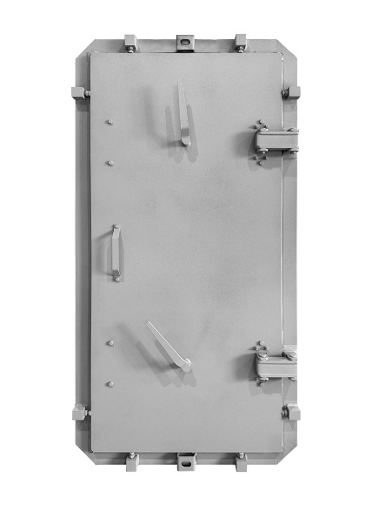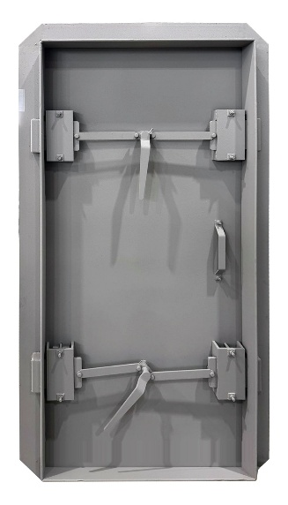

1. Bendroji informacija
Produkto identifikacija
Produkto pavadinimas | ATM SO-1 / SO-1S Priedangos sprogimui atsparios durys (vienos arba dviejų varčių)
Modeliai | ATM SO-1 – standartinė; ATM SO-1S – su skeveldrų/balistine apsauga
Gamintojas | Atmas Group Oy
Gamintojo adresas | Arielinkatu 2, 00540 Helsinki, Suomija
El. paštas / Tinklalapis | info@fogo.lt │ www.priedanga72.lt
Paskirtis | Pagrindinės arba avarinės išėjimo durys civilinės saugos priedangose ir slėptuvėse; tinka naujai statybai ir rekonstrukcijai
Atitinkamas normatyvas | Suomijos S1 slėptuvių normos; CEE slėptuvių normos; STR 2.07.02:2024 (LT)
Produkto puslapis | https://www.atmasgroup.com/shelter-blast-doors-list/atm-so-1-shelter-door

2. Matmenys
Geometriniai parametrai
Standartiniai angos matmenys | 900 × 2000 mm ir 1200 × 2000 mm
Nestandartiniai matmenys | Pagal užsakymą (custom sizes)
Varčios konfigūracija | Vienos varčios (single leaf) arba dviejų varčių (double leaf)
Varčios storis – SO-1 | 20 mm plieno lakštas
Varčios storis – SO-1S | 30 mm plieno lakštas (papildoma skeveldrų apsauga)
Svoris | Nurodyti pagal gamintojo techninį lapą (užklausti Atmas Group arba Laudo UAB)
Montavimo schema | Pagal gamintojo brėžinį (pateikiamas po užsakymo patvirtinimo)

3. Techniniai ir eksploataciniai parametrai
Apsaugos charakteristikos
Sprogimo slėgio atsparumas | 200 kPa (2 bar) – gamintojo tinklalapio duomenys; 300 kPa (3 bar) – katalogo duomenys. Tikslinti užsakant pagal projekto reikalavimus.
Dujų sandarumas (gastight) | Taip – guminė tarpinė (rubber seal) visu perimetru
Skeveldrų / balistinė apsauga | SO-1: nėra. SO-1S: taip, yra – 30 mm plieno lakštas
Ugniai atsparumas | Nėra (standartinis modelis). Žr. Concrete Filled arba atskiras specifikacijas.
Atidarymo kryptis | Pagal projektą (kairinė arba dešininė)
Užrakinimo mechanizmas | Daugiataškė svirčių sistema (levers with multiple locking points)
Žemės smūgio atsparumas | SO-1 / SO-2 serija: ≥ 30G (pagal gamintojo katalogą)
Konstrukcija
Varčios konstrukcija | Vienalakštė – viengubas plieno lakštas 20 mm (SO-1) arba 30 mm (SO-1S)
Pagrindinė medžiaga | Konstrukcinis plienas (tiksli markė – pagal gamintojo techninį lapą)
Paviršiaus apdaila | Antikorozinė danga (specifikuoti pagal gamintojo dokumentus)
Sandarinimas | Guminė tarpinė (rubber seal) visu perimetru – hermetiškumui užtikrinti
Rėmo konstrukcija | Plieno rėmas su inkariniais tvirtinimo elementais (casting arba retrofit)

4. Montavimo reikalavimai
Montavimo duomenys
Montavimo galimybės | Įliejimas į gelžbetoninę konstrukciją (casting) arba pritvirtinimas prie esamos konstrukcijos (retrofit)
Vyrių variantas | Kairinis arba dešininis (right / left) – nurodyti užsakant
Rekomenduojama angos konstrukcija | Gelžbetoninė siena ≥ C25/30; esant S-3 slėptuvei – ≥ C30/37; armavimas pagal projekto reikalavimus
Slenksčio aukštis | ≤ 200 mm; jei >20 mm – būtina nuožulni rampa neįgaliesiems (pagal STR 2.07.02:2024 §19(6))
Min. angos aukštis (šviesa) | ≥ 1850 mm (iki 300 asm. slėptuvė); ≥ 2000 mm (virš 300 asm.)
Min. angos plotis (šviesa) | ≥ 800 mm (vienos varčios); ≥ 1200 mm (dviejų varčių); pagal projekto poreikį
Vyrių ir tvirtinimo elementų reikalavimai | Inkariniai varžtai arba privirinami elementai pagal gamintojo specifikaciją; casting – įbetonuojami
Papildomos sąlygos | Detalus montavimo vadovas – gaunamas iš gamintojo po produkto užsakymo patvirtinimo

5. Normatyvinė atitiktis
Standartai ir normatyvai
Projektavimo normos (LT) | STR 2.07.02:2024; LST EN ISO 22359:2025
Sprogimo slėgio norma | 200–300 kPa pagal CDS / Suomijos S1 normas (tikslinti su gamintoju ir projektu)
Apsauginių uždarymų reikalavimai | NGSA rekomendacijos Nr.4: S-1 modelis ≥0,1/0,2 MPa; S-2 ≥0,2/0,4 MPa; S-3 ≥0,3/0,6 MPa – tinkamas modelis pagal priedangos kategoriją
Oro pralaidumas (hermetika) | LST EN 12207 / PN-EN 12207: klasė 4 arba D (≤0,2 dm³/s/m² prie 150 Pa)
Sertifikatai / bandymų protokolai | Prašyti iš Atmas Group Oy (teikiami pagal užklausą)

6. Papildomos parinktys (pagal užsakymą)
Pasirenkamos funkcijos
Modelio pasirinkimas | ATM SO-1 (20 mm, be balistinės apsaugos) arba ATM SO-1S (30 mm, su balistine apsauga nuo skeveldrų)
Varčios konfigūracija | Vienos varčios (single leaf) arba dviejų varčių (double leaf)
Atidarymo pusė | Kairinė (L) arba dešininė (R)
Montavimo būdas | Casting (įliejimas) arba retrofit (pritvirtinimas)
Matmenys | Standartiniai: 900×2000 mm, 1200×2000 mm. Nestandartiniai – pagal užsakymą
RAL spalva | Nurodyti projektuojant (standartinė – antikorozinė danga)
Papildomos durys | Galima kombinuoti SO-1 kartu su priešgaisrinėmis durimis tame pačiame rėme (žr. katalogą)

7. Eksploatacija ir priežiūra
Priežiūros reikalavimai
Periodinis tikrinimas | Privalomas kasmetinis patikrinimas – guminė tarpinė, svirčių mechanizmas, rėmo tvirtinimas ir t.t.
Svirčių mechanizmo tepimas | Tepti pagal gamintojo rekomendacijas (periodiškai, prieš sezoninius patikrinimus)
Sandariklio keitimas | Guminę tarpinę keisti tik pažeidus arba pasibaigus gamintojo nurodytam eksploatacijos laikotarpiui
Rėmo tvirtinimo tikrinimas | Retrofit variante – inkarų/varžtų patikrinimas kartą per metus momentometru
Garantija | 2 metai. Garantija pratęsiama jei produktas prižiūrimas atestuoto Tikrintojo, pagal Gamintojo nurodytas sąlygas
Tarnavimo laikas | Nurodyti pagal gamintojo techninį lapą

8. Kontaktai ir papildoma informacija
Tiekėjas / Montuotojas
Įmonė | Laudo UAB
Adresas | Vytenio g. 6 – 312, Vilnius
Tel. | +370 686 83633
El. paštas | info@fogo.lt
Tinklalapis | www.atmasgroup.com / www.priedanga72.lt
Produkto puslapis | https://www.atmasgroup.com/shelter-blast-doors-list/atm-so-1-shelter-door

